Zał. nr 3 do Umowy o udzielenie wsparcia w zakresie usług doradztwa specjalistycznego

PROTOKÓŁ ODBIORU USŁUGI

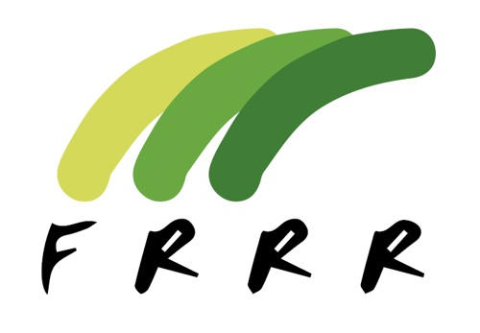 | UMOWA NR XXX/OWES/FRRR/2016  Uczestnik: XXX  Adres: XXX
 | Protokół Odbioru Usługi Doradczej
Data odbioru prac:
Osoby biorące udział w usłudze:

Imię i nazwisko doradcy:

Imię i nazwisko osoby reprezentującej Uczestnika:

RODZAJ USŁUGI:
ZAKRES USŁUGI DORADCZEJ:
ZAŁĄCZNIKI:
TAK:
- …

NIE

Potwierdzam prawidłowe wykonanie usługi i nie wnoszę żadnych zastrzeżeń.

XXX 2016 r.
……………………………………………………………….
Data i podpis reprezentujących Uczestnika

